Giờ hoạt động Tạo hình của các bé lớp C2

- Trẻ mầm non luôn rất nhạy cảm với cái đẹp xung quanh, đây là thời kỳ phát triển những cảm xúc thẩm mỹ – đó là những cảm xúc tích cực được nảy sinh khi trẻ tiếp xúc trực tiếp với cái đẹp trong các nghệ thuật trong đó có nghệ thuật tạo hình.
- Hoạt động tạo hình có vai trò rất lớn đối với sự nhận thức cho trẻ. Thông qua hoạt động tạo hình trẻ có cơ hội tìm hiểu, nghiên cứu các đối tượng miêu tả để có được hiểu biết, hình dung về đối tượng đó, từ đó trẻ xây dựng các đối tượng. Hoạt động tạo hình là phương tiện để phát triển tư duy, trí nhớ, tưởng tượng… điều đó giúp tăng thêm vốn hiểu biết của trẻ.
- Hoạt động tạo hình cũng là con đường để giáo dục tình cảm – xã hội cho trẻ mầm non. Trẻ được tiếp thu cái đẹp qua hoạt động tạo hình, trẻ trực tiếp trải nghiệm các xúc cảm, các trạng thái tình cảm trong giao tiếp, học hỏi về các kỹ năng xã hội và trẻ biết cách đánh giá các hành vi xã hội. Qua hoạt động tạo hình giúp trẻ có thói quen tự giác làm việc.
Hoạt động tạo hình đóng vai trò quan trọng đối với sự phát triển thẩm mỹ cho trẻ. Hoạt động tạo hình là một trong những hoạt động nghệ thuật. Hoạt động này giúp cho trẻ có điều kiện thuận lợi nhất cho sự phát triển của cảm giác, tri giác thẩm mỹ, giúp trẻ nhận ra màu sắc, hình dạng, đường nét, tỷ lệ, sự sắp xếp trong không gian…nhận thấy được cái đặc trưng và nét đẹp trong sự vật, hiện tượng mà trẻ miêu tả.
- Hoạt động tạo hình giúp phát triển thể chất cho trẻ mầm non. Hoạt động tạo hình giúp cho đôi bàn tay của trẻ linh hoạt, phát triển khả năng kết hợp khéo léo của đôi tay và đôi mắt.
Sau đây là một vài hình ảnh giờ tạo hình của các bé MGB
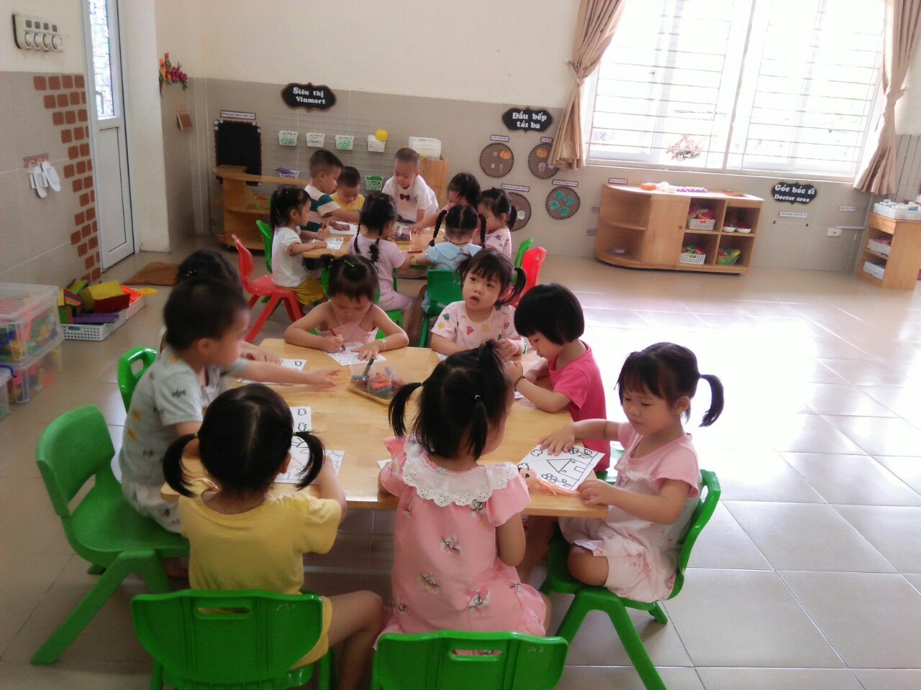
Chúng mình học tạo hình thật là vui!
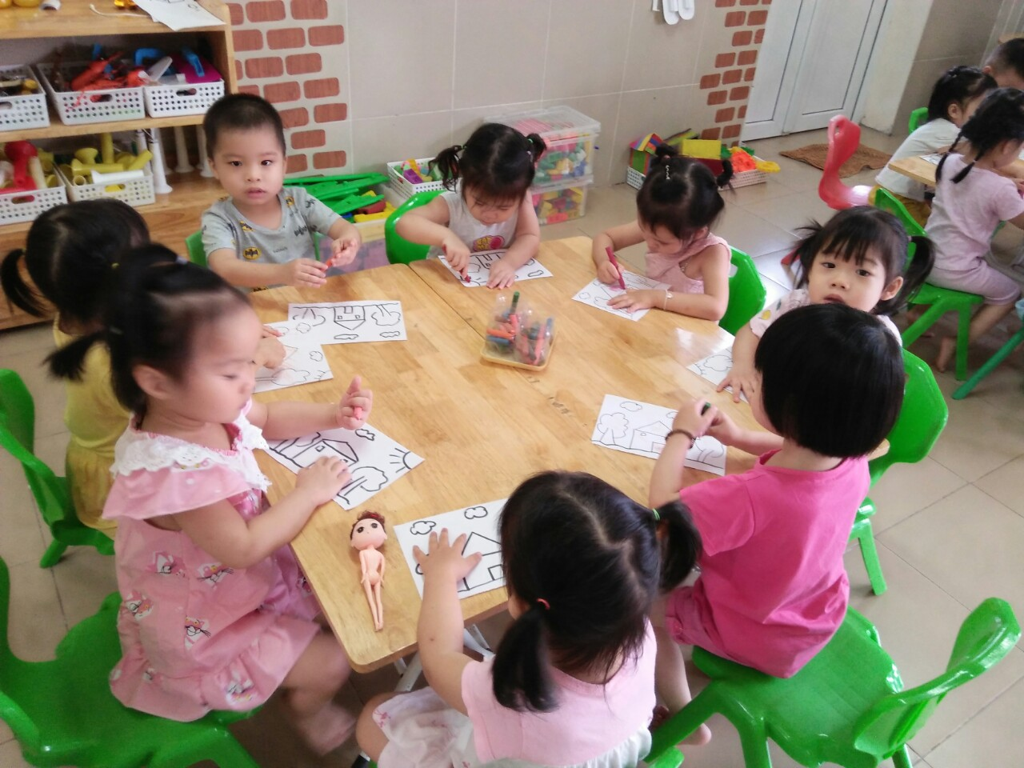
Chúng mình bắt tay vào tô bài thôi.
